Planification
Les modifications réalisées suite à votre retour sur notre travail figurent en bleu dans cette nouvelle version.

Contexte :
Degré : 8P
Lieu : École des Contamines
Particularités : milieu social très favorisé

MSN 21 : Poser et résoudre des problèmes pour structurer le plan et l’espace

Domaine-module-thème (en référence aux moyens COROME):

Thème 8 : surfaces et solides
PER : figures géométriques planes et solides

Composantes des objectifs (selon le PER) :

1… en dégageant les propriétés géométriques des figures planes et en les classant
Compétences :
- Résolution de problèmes géométriques en lien avec les figures étudiées, notamment : mise en œuvre d’une démarche de résolution ; déduction d’une ou plusieurs informations nouvelles à partir de celles qui sont connues ;
- Reconnaissance, description et dénomination de figures planes
- Construction des figures planes les plus courantes à l'aide des instruments de géométrie (règle graduée, équerre, compas, rapporteur)
- Construction de droites parallèles et perpendiculaires

Connaissances :
- propriétés des diagonales des quadrilatères particuliers
- propriétés de ces quadrilatères + notion de quadrilatère convexe / non convexe.

3… en représentant des figures planes à l’aide de croquis
6… en utilisant des instruments de géométrie
Compétences :
- Résolution de problèmes géométriques en lien avec les figures étudiées, notamment : déduction d’une ou plusieurs informations nouvelles à partir de celles qui sont connues ; vérification, puis communication d'une démarche et d'un résultat en utilisant un vocabulaire ainsi que des symboles adéquats ;
- Reconnaissance, description et dénomination de figures planes

Connaissances :
- propriétés des quadrilatères particuliers

Vision générale :
Compétences :
- Résolution de problèmes géométriques en lien avec les figures étudiées, notamment : déduction d’une ou plusieurs informations nouvelles à partir de celles qui sont connues ; ajustement d’essais successifs ;
- Reconnaissance, description et dénomination de figures planes

Connaissances :
- la forme générale des quadrilatères connus
- notion de diagonale
- inclusion des classes des quadrilatères
Compétences :
- Construction des figures planes les plus courantes à l'aide des instruments de géométrie (règle graduée, équerre, compas, rapporteur)
- Construction de droites parallèles et perpendiculaires
- Représentation de figures planes à l’aide de croquis

Connaissances :
- la construction des quadrilatères connus à l’aide des instruments de géométrie
- le codage

Séance 1

Activité 1 : F2 Dans un octogone

Séance 2

Activité 2 : F3

Séance 3

Activité 3 : recherche des propriétés des diagonales (L12)
Activité 4 : F7 (modifiée)

Séance 6

Activité 5 : L19 (modifiée)

Fil rouge : Outil aide-mémoire (cf. annexe) reprenant les propriétés des quadrilatères et de leurs diagonales.

Séance 1

Activité 1 : F2 Dans un octogone

Scan de l’activité :

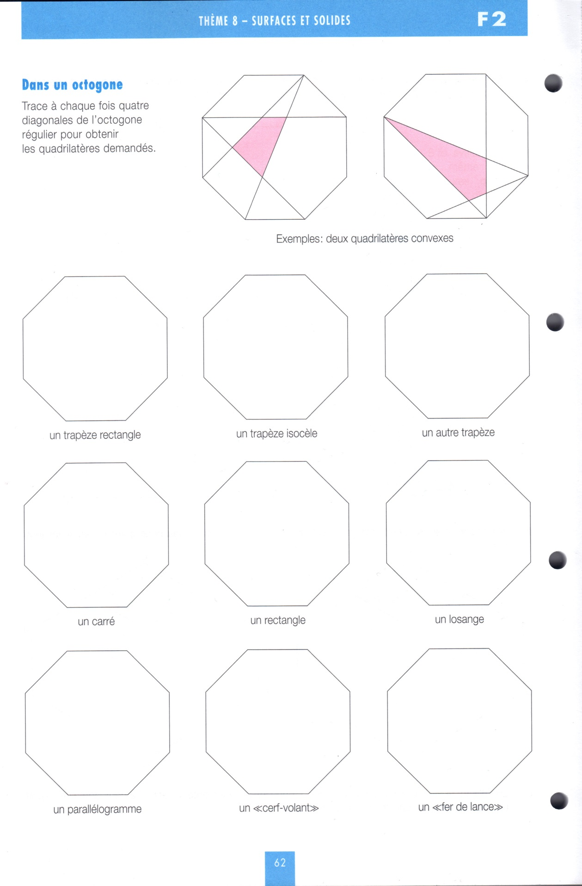

Analyse a priori :

Objectif (s) visé(s) :

- Se remémorer la forme générale des quadrilatères suivants : trapèze rectangle, trapèze isocèle, trapèze quelconque, carré, rectangle, losange, parallélogramme, « cerf-volant » et « fer de lance ».
- Comprendre la notion de diagonale.
- Utiliser ses connaissances préalables concernant les propriétés des quadrilatères à obtenir.
- Se baser sur l’octogone et ses propriétés pour construire les figures demandées.

Variables didactiques :

Variables didactiques | Valeurs possibles et remarques
Utiliser un des côtés de l’octogone pour former le quadrilatère demandé. | Oui
 | Non (les 4 diagonales doivent servir à former les côtés du quadrilatère, ce qui oblige une recherche plus approfondie)
Accepter un cas particulier du quadrilatère demandé (exemple : accepter un carré pour un rectangle, un losange ou un parallélogramme). | Oui
 | Non (l’élève doit donc à chaque fois rechercher une nouvelle solution)
Nombre d’essais possibles | 1
 | 2
 | 3 etc.
 | Illimité (possibilité de tâtonner)

Résolution :

Stratégies de base :
- Procéder par tâtonnement, essais successifs, jusqu’à ce que le quadrilatère demandé « apparaisse ». (Stratégie visée)
- Dessiner toutes les diagonales de l’octogone pour repérer les différentes figures.

Stratégie experte : utiliser les propriétés de l’octogone et du quadrilatère demandé afin de tracer les diagonales et d’obtenir, le quadrilatère dès le premier essai.

Stratégies erronées :
- Utiliser un ou plusieurs côtés de l’octogone pour former le quadrilatère (au moins une des diagonales tracées ne sert alors à rien). Cette stratégie risque d’être utilisée pour le rectangle notamment puisque pour former ce quadrilatère, il n’y a qu’une solution possible.
- Dessiner les mêmes figures pour plusieurs quadrilatères différents (par exemple pour le carré, le losange, le rectangle et le parallélogramme).

Solutions possibles (liste non exhaustive) :

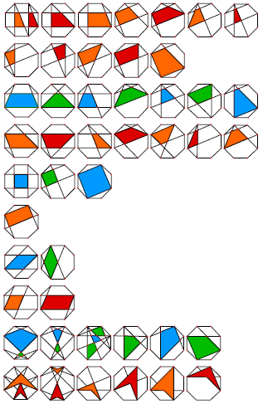

Trapèze rectangle

Trapèze isocèle

Trapèze quelconque

Carrékdsfj

Rectangle

Losange

Parallélogramme

« Cerf-volant »

« Fer-de-lance »

Rétroaction ou validation envisagée :

Cette activité ne permettant pas la régulation de l’activité de l’élève, une validation s’impose. Aussi, nous pensons qu’il serait intéressant de discuter avec les élèves des différentes solutions possibles, sans pour autant les donner toutes. De cette façon, notre mise en commun porterait essentiellement sur les difficultés rencontrées par les élèves. Nous aimerions également que ces derniers soient au clair avec la forme générale des différents quadrilatères existants.

Séance 2

Activité 2 : F3

Scan de l’activité :

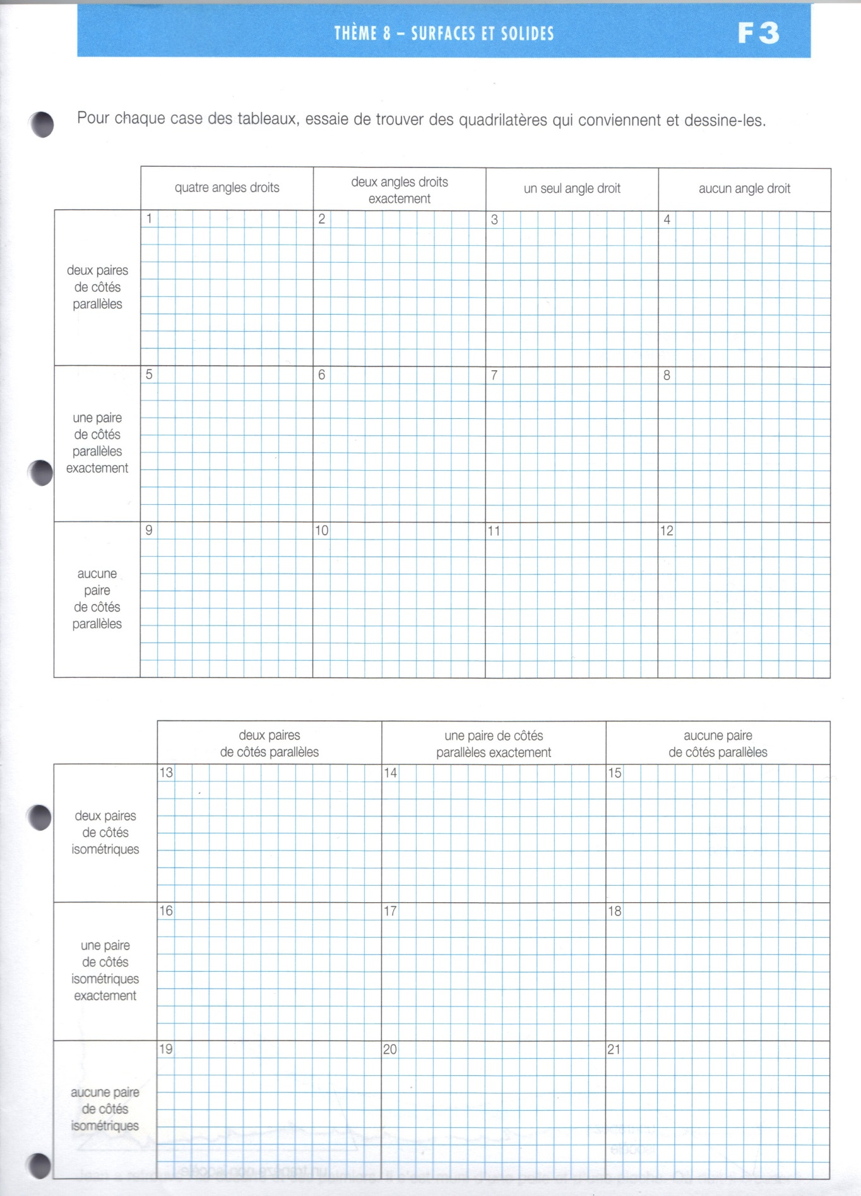

Analyse a priori :

Objectif (s) visé(s) :

- S’approprier les propriétés des quadrilatères.
- Construire des quadrilatères en fonction de propriétés données.
- Connaitre les termes « côtés parallèles », « côtés isométrique », « angle droit ».
- Sensibilisation au fait que certaines associations de relations sont impossibles pour former des quadrilatères.

Variables didactiques :

Variables didactiques | Valeurs possibles et remarques
Nombre d’essais autorisés | 1, 2, 3 etc.
 | Illimité (possibilité de tâtonner)
Nombre de caractéristiques à prendre en compte pour chaque quadrilatère à dessiner | 1
 | 2 (certaines combinaisons de caractéristiques sont impossibles)
 | 3 (le nombre de combinaisons possibles est trop restreint)
Remarque : nous ne considérons pas la présence ou non d’un quadrillage comme une variable didactique puisqu’elle ne modifie pas les stratégies des élèves telles que nous les définissons ci-dessous, mais plutôt comme pouvant faire varier la difficulté de l’exercice (simplification ou complexification pour la construction des figures).

Résolution :

Stratégie de base : procéder par tâtonnement, en commençant par une des deux caractéristiques et en ajoutant ensuite la deuxième (si possible). (Stratégie visée)

Stratégie experte : anticiper et prendre en compte les deux caractéristiques différentes avant de tracer un quadrilatère adéquat (si possible).

Stratégie erronée : ne pas prendre en compte les mots « seul » et « exactement », et donc trouver une solution pour certaines combinaisons impossibles.

Solutions possibles (liste non exhaustive) :

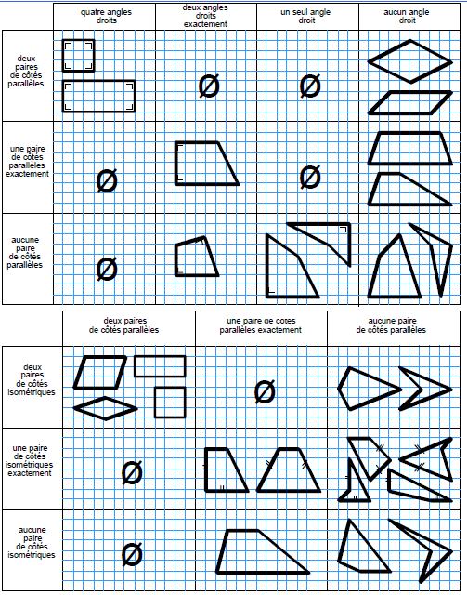

Rétroaction ou validation envisagée :

La fiche choisie pour cette activité ne permet pas une rétroaction de l’élève. Nous pensons faire une mise en commun intermédiaire qui permettrait aux élèves d’exprimer leurs premières impressions et/ou difficultés. Nous aimerions faire ressortir de cet échange la possibilité de laisser des cases vides car certaines combinaisons sont impossibles. Pour conclure l’activité, la mise en commun finale servira de correction collective. Cette activité nous permettra de remplir avec les élèves certaines cases de l’outil aide-mémoire.

Séances 3

Activité 3 : Recherche des propriétés des diagonales (L12)

Description de l’activité :

Pour cette activité, nous nous sommes inspirées de l’exercice L12 (Les quadrilatères articulés) du livre de l’élève. En effet, les élèves auront à leur disposition le matériel composé de bandes de longueurs différentes et d’élastiques (pour matérialiser les diagonales). Ils devront former les différents quadrilatères présents dans leur outil aide-mémoire (le carré, le rectangle, le losange, le parallélogramme, le cerf-volant, le fer de lance, le trapèze quelconque, le trapèze rectangle et le trapèze isocèle), et compléter cet outil en remplissant les cases concernant les propriétés des diagonales.

Scan de l’activité L12 :

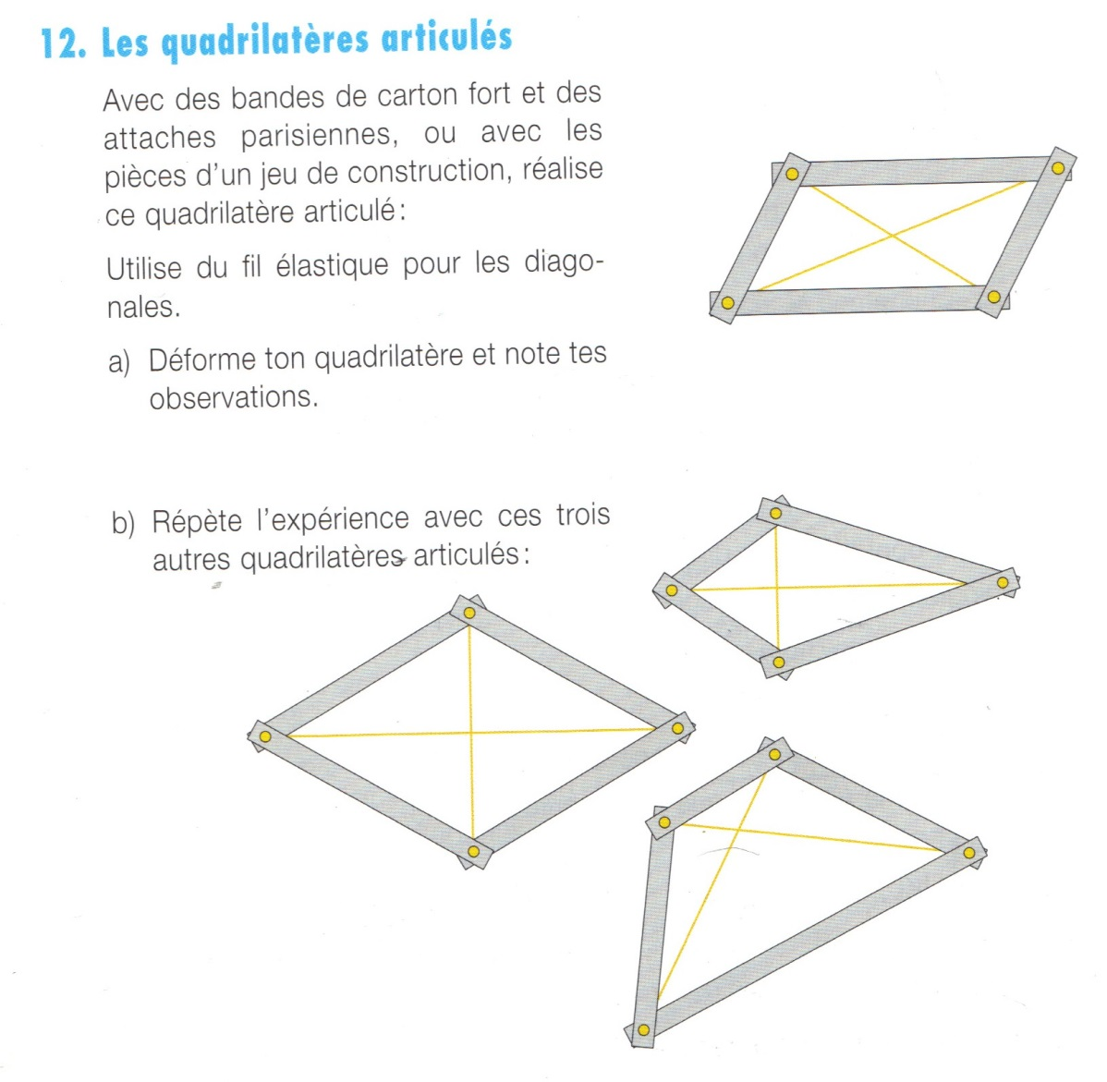

Objectifs visés :

- Découvrir les propriétés des diagonales des quadrilatères particuliers par la manipulation.
- Synthétiser ces découvertes dans l’outil aide-mémoire.

Activité 4 : F7 modifiée

Scan de l’activité :
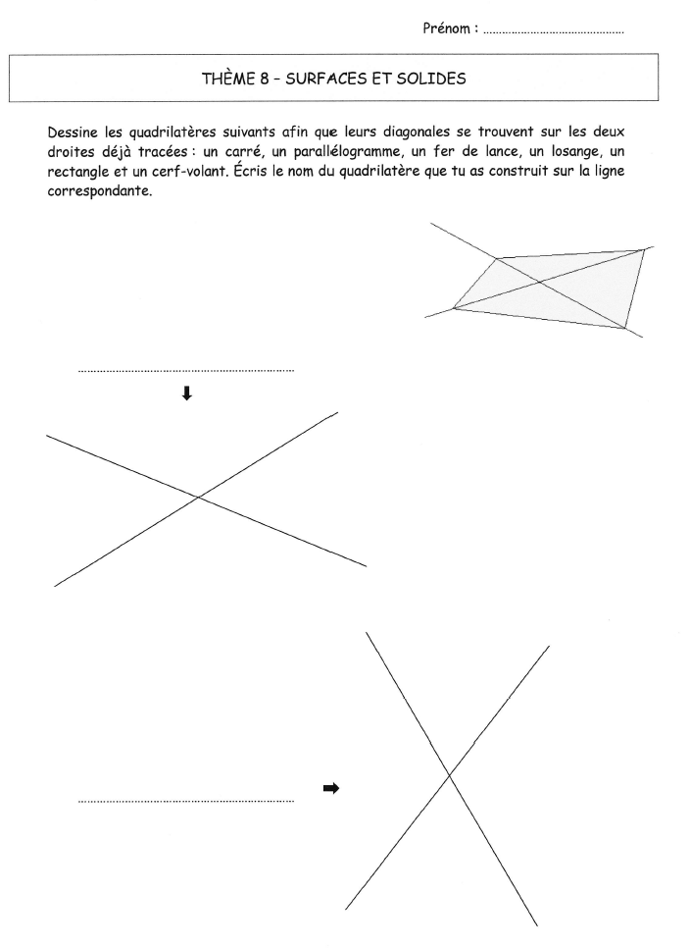
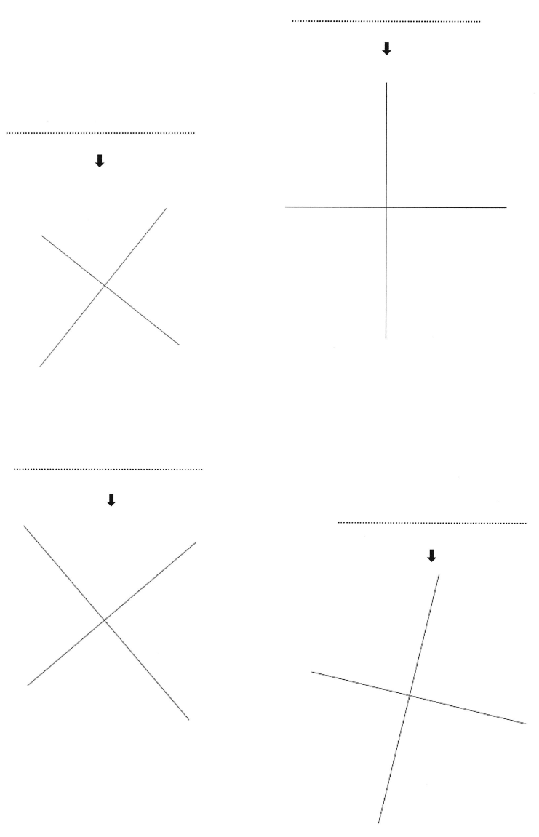
Solutions possibles :

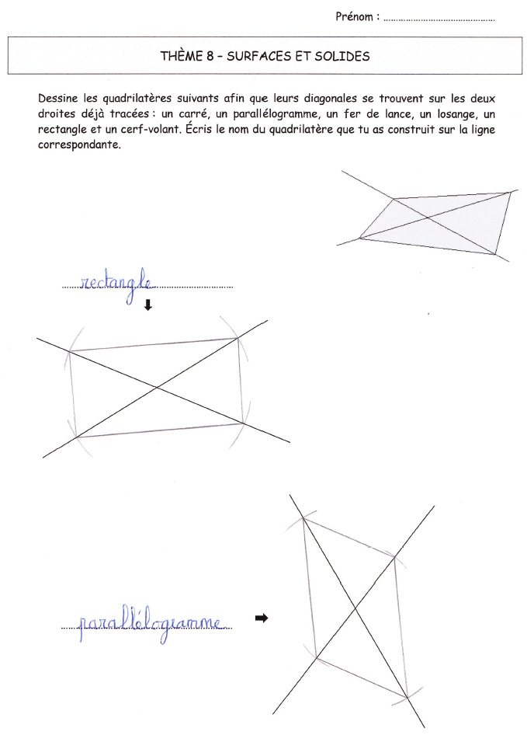
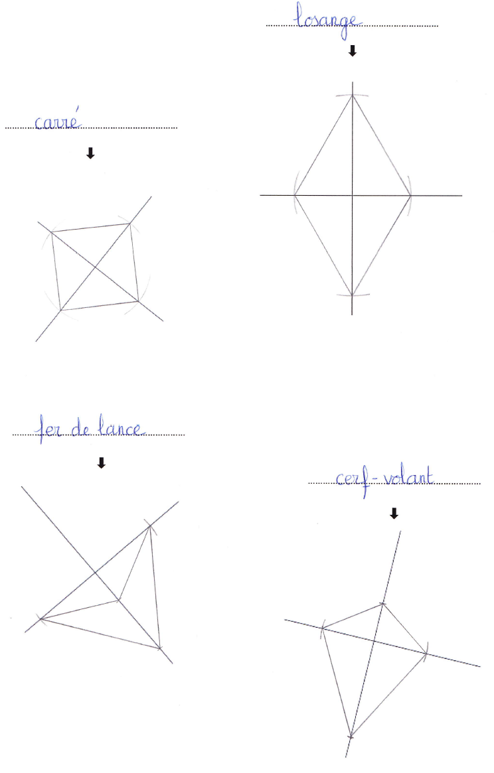

Analyse a priori :

Objectif (s) visé(s) :

- Réinvestir les connaissances sur les propriétés des diagonales.
- Construire à l’aide d’instruments géométriques des quadrilatères particuliers.

Variables didactiques :

Variables didactiques | Valeurs possibles et remarques
Les noms des quadrilatères apparaissent à côtés de leurs diagonales respectives. | Oui
 | Non (les élèves doivent réinvestir leurs connaissances sur l’orthogonalité ou non des diagonales)
Présence d’un quadrillage. | Oui
 | Non (oblige les élèves à utiliser les instruments de géométrie tels que le compas pour reporter les longueurs des diagonales par exemple)
Instruments de géométrie à disposition. | Aucun
 | Règle graduée (oblige l’élève à utiliser les propriétés des diagonales pour construire les figures)
Compas (oblige l’élève à utiliser les propriétés des diagonales pour construire les figures et plus de précision)

Laubert0@etu.unige.ch

 | Equerre
 | Rapporteur
Aide mémoire à disposition | Oui (l’aide-mémoire est considéré comme un outil à disposition de l’élève dès qu’il en a besoin)
 | Non

Résolution :

Stratégies de base : essayer, par essais successifs, de construire les quadrilatères demandés, sans tenir compte des propriétés des diagonales.

Stratégie experte (stratégie visée) : utiliser les propriétés des diagonales pour tracer les quadrilatères demandés.

Stratégies erronées : ne pas tenir compte de l’orthogonalité des diagonales.

Rétroaction ou validation envisagée :

La tâche ne permet pas l’autorégulation de l’élève. C’est pourquoi la mise en commun servira de correction collective et permettra notamment à l’enseignante de revenir sur la construction à l’aide des instruments de géométrie. Cette mise en commun devra également mettre en évidence le lien entre les propriétés des diagonales et le procédé de construction des figures, élément important qui sera repris lors de la dernière séance.

Séance 6

Activité 5 : L19 modifiée

Scan de l’activité :

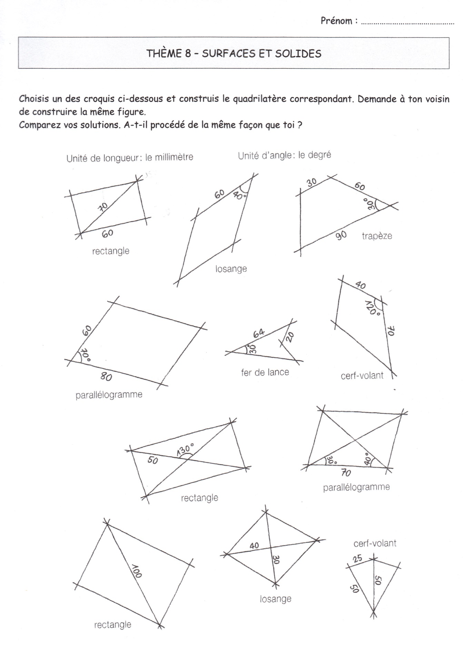

Analyse a priori :

Objectif (s) visé(s) :

- Savoir utiliser les instruments de géométrie (règle, équerre, compas, rapporteur).
- Connaitre les propriétés des quadrilatères particuliers et savoir les utiliser à bon escient.

Variables didactiques :

Variables didactiques | Valeurs possibles et remarques
Présence d’un quadrillage sur la feuille de construction. | Oui
 | Non (l’élève doit utiliser les instruments géométriques)
Présence d’un codage sur les croquis (par exemple : coder les côtés isométriques ou les angles droits). | Oui
 | Non (l’élève doit faire appel à ses connaissances concernant les propriétés du quadrilatère choisi (et parfois de ses diagonales) afin de le construire convenablement)

Résolution :

Stratégie de base : commencer par construire un segment (ou plusieurs) de la longueur indiquée sur le dessin, puis compléter le dessin (sans forcément prendre en compte les propriétés du quadrilatère choisi, mais par exemple en tâtonnant, par essais successifs).

Stratégie experte (et stratégie visée) : utiliser les propriétés des quadrilatères et (parfois) de leurs diagonales pour réaliser une construction la plus précise possible.

Stratégie erronée : ne pas prendre en compte les propriétés des figures qui ne figurent pas sur les croquis (par exemple, pour construire le rectangle en haut à gauche, si l’élève ne prend pas en compte les propriétés des diagonales ou le fait qu’un rectangle a 4 angles droits, il réalisera une construction approximative). Ces propriétés sont d’ailleurs implicites dans les croquis.

Solutions possibles (liste non exhaustive) : (d’après la méthodologie et des commentaires destinés à l’enseignant)

Pour le rectangle en haut à gauche par exemple :
- Si on fonde notre construction sur le fait qu’il possède quatre angles droits, il faut :
  - « tracer un côté de 60 mm ;
  - construire une perpendiculaire qui passe par l’une des extrémités de ce côté ;
  - tracer un cercle de 70 mm de rayon, centré à l’autre extrémité, afin de déterminer le troisième sommet du rectangle ;
  - terminer la construction à l’aide de l’intersection de deux arcs de cercle. »
- Si on fonde notre construction sur le fait que ses diagonales sont isométriques, et qu’elles se coupent en leur milieu, il faut :
  - « tracer une diagonale de 70 mm ;
  - construire son milieu ;
  - construire un arc de cercle ayant pour centre l’une des extrémités de la diagonale et pour mesure 60 mm ;
  - construire un deuxième arc de cercle centré sur le milieu de la diagonale et de rayon 35 mm ;
  - déterminer l’intersection de ces deux arcs de cercle qui correspond au troisième sommet du triangle ;
  - terminer la construction, comme précédemment, à l’aide de l’intersection de deux arcs de cercle. »

Rétroaction ou validation envisagée :

Le fait que cette activité se réalise par deux peut entrainer une rétroaction de l’élève. En effet, les élèves sont amenés à discuter et à comparer leurs productions à l’aide d’un papier calque, ce qui les incite à se corriger mutuellement. De plus, le but de l’activité, outre le réinvestissement des connaissances concernant les propriétés des quadrilatères et leur construction, est de montrer aux élèves qu’il est possible d’utiliser deux procédures (et parfois plus) pour construire un même quadrilatère. Cependant, nous avons tout de même prévu une mise en commun afin de mettre en évidence ce dernier point, et le lien entre les propriétés et la procédure utilisée.

Annexe

Outil aide-mémoire reprenant les propriétés des quadrilatères, fil rouge de notre séquence d’enseignement :

